Edo Andre

9.2.2018

Toiminnallinen määrittely

Versiohistoria

|  |  |  |  |
| --- | --- | --- | --- |
| VERSIO | PÄIVÄMÄÄRÄ | MUUTOSPERUSTE | TEKIJÄ |
| 0.1 | 9.2 |  | ANDRE EDO |

Jakelu

|  |  |  |
| --- | --- | --- |
| TEKIJÄ | TULOSTETTU | JAKELU |
| ANDRE EDO | 9.2 | OPETTAJA |

Sisällysluettelo

Contents

1. Johdanto 3

1.1 Tausta 3

1.2 Dokumentin tarkoitus ja kattavuus 3

1.3 Tuotteen yleiskuvaus 3

1.4 Toteutusympäristö 3

2. Käistteet 4

2.1 Käyttäjät 4

2.2 Turnaus 4

2.3 Sarja 4

2.4 Ilmoittautuminen 4

3. Tiedot ja tietokannat 5

3.1 ER-kaavio 5

3.2 Tietokantakaavio 5

4. Näyttökartat 6

4.1 Yhdyshenkilö 6

4.2 Turnausjärjestäjä 6

4.3 Pääkäyttäjä 6

5. Toiminnot ja käyttötapaukset 7

5.1 Lisää ilmoittautumisen 7

5.2 Lukee ilmoittautumisen 7

5.3 Kirjautuu 7

5.4 Selaa ilmoittautumista, yhteystiedot sarjoittain 7

5.5 Selaa ilmoittautumisia viitenumerojärjestyksessä 7

5.6 Muokkaa ilmoittautumisia 7

5.7 Poista ilmoittautumisia 7

5.8 Lisää turnaus 7

5.9 Muokkaa turnausta 7

5.10 Poista turnaus 7

6. Ulkoiset liittymät 8

6.1 Laitteistoliittymät 8

6.2 Ohjelmistoliittymät 8

6.3 Tietoliikenneliittymät 8

7. Hylätyt ratkaisuvaihtoehdot 9

8. Jatkokehitysajatuksia 9

9. Vielä avoimet asjat 9

# Johdanto

## Tausta

Opettaja on pyytänyt minun suunnitella ilmoittautumisjärjestelmän

jolla voi ilmoittautua turnauksiin.

## Dokumentin tarkoitus ja kattavuus

Tämä dokumentti kuvaa ilmoittautumisjärjestelmän toimintoja ja miltä sen pitäisi näyttää.

## Tuotteen yleiskuvaus

Ilmoittautumisjärjestelmä mahdollistaa turnauksiin ilmoittautuville joukkueille sähköisen ilmoittautumisen. Järjestäjä pystyy seuraa kaikkia jotka ovat ilmoittautuneet turnauksiin.

## 1.4 Toteutusympäristö

Toteutusympäristönä toimii PHP, MySQL ja CSS.

# Käistteet

## Käyttäjät

Ilmoittautumisjärjestelmän käyttäjät:

**Joukkueen edustaja**

Edustaa ilmoittautuvaa joukkuetta.

**Turnausjärjestäjä**

Turnauksen organisaation edustaja.

## Turnaus

Tilaisuus, johon joukkue ilmoittautuu. Sisältää seuraavia alikäsitteitä:

**Turnauksen nimi**

Turnauksen nimi

**Taustakuva**

Sivuston taustalle sopivan kuvan URL

**Banneri**

Sivuston yläosaan bannerin URL

## Sarja

Määrittele sopivan tasoiset ryhmät, jotka kilpailevat keskenään.

## 

## Ilmoittautuminen

Toimenpide, jolla turnaukseen mukaan haluava lähettävät heidän yhteystiedot turnauksen järjestäjälle. Se sisältää seuraavat alikäsitteet:

**Joukkueen nimi**

Virallinen joukkueen nimi. Olisi hyvä jos joukkueella on nimi, sillä avulla pysty erottamaan joukkueen muista.

**Lyhenne**

Lyhenne joukkueen nimestä, helpompi käyttää.

# Tiedot ja tietokannat

## ER-kaavio

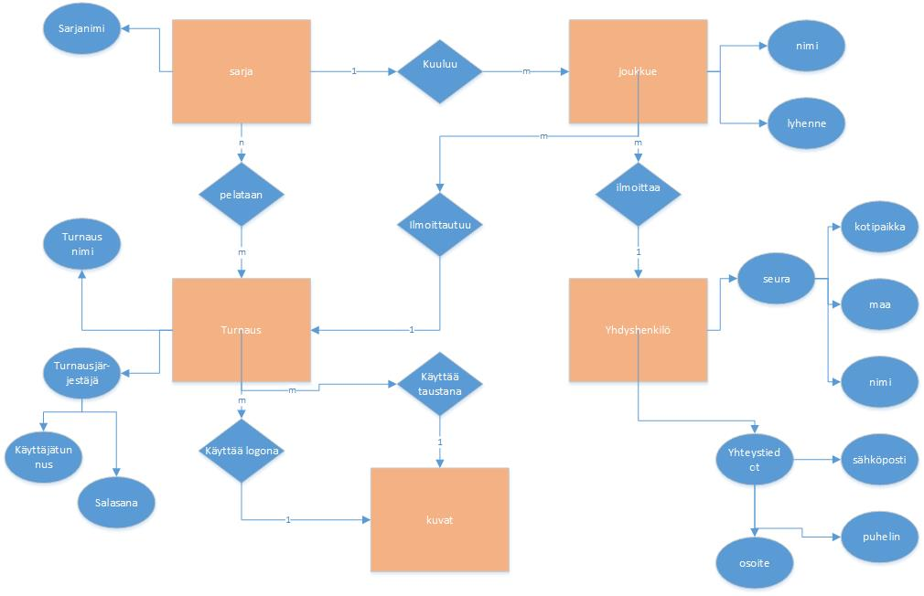

## Tietokantakaavio

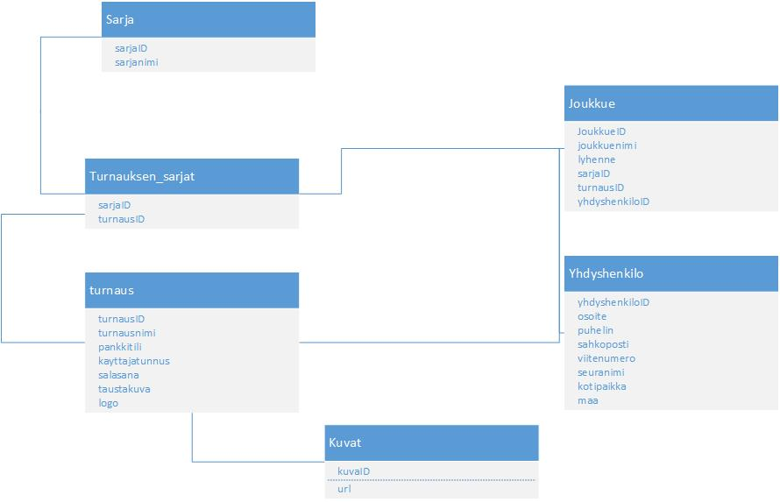

# Näyttökartat

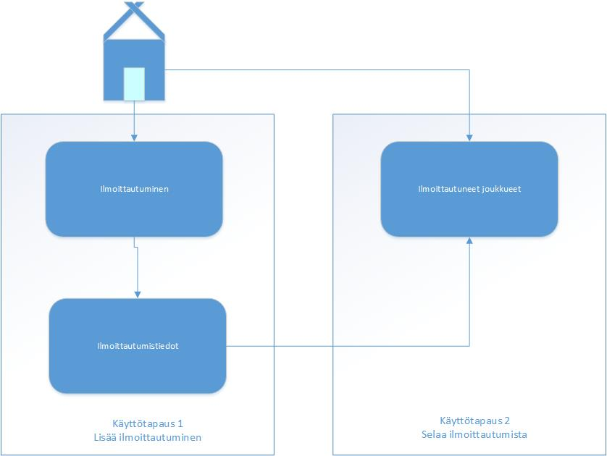

## Yhdyshenkilö



## Turnausjärjestäjä

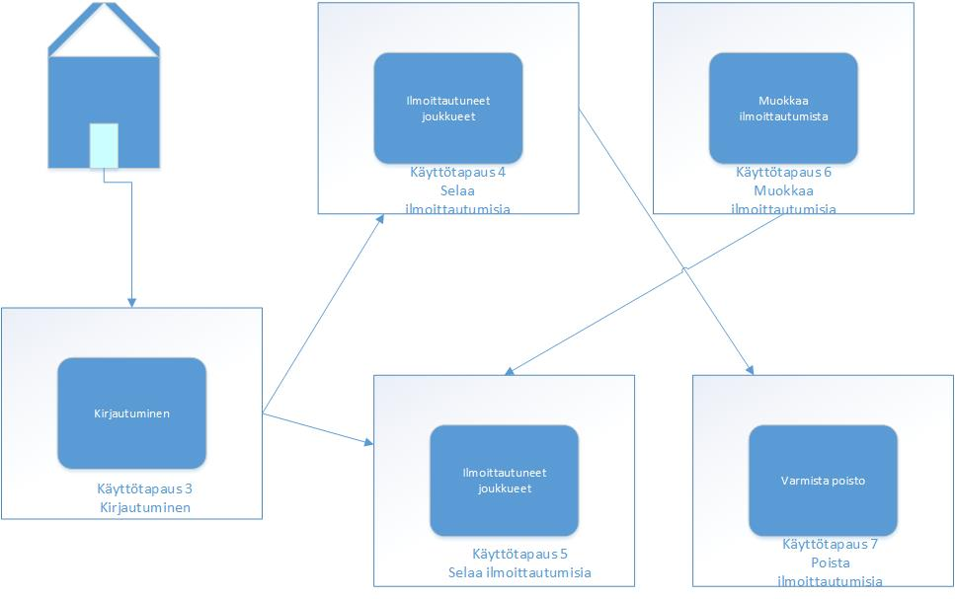

## Pääkäyttäjä

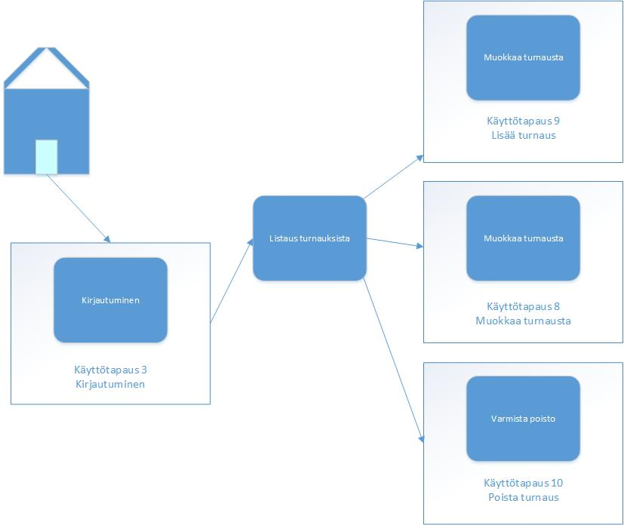

# Toiminnot ja käyttötapaukset

## Lisää ilmoittautumisen

Tunniste Ilmoittautuminen

Kuvaus Käyttäjä lisää ilmoittautumistiedot järjestelmään

Alkuehto

Normaali tapahtumien kulku

Käyttäjä kirjoittaa oman nimensä, puhelinnumeron, sähköpostin, seuran nimen, kotipaikan ja maan, joukkueen nimen, lyhenteen ja valitse sarjan. Tiedot ovat ehdottomasti pakolliset

Painamalla ilmoittaudu –painiketta käyttäjä lähettää tiedot järjestelmään. Järjestelmä tallentaa tiedot kantaan ja palauttaa kuvaruudulle ilmoittautumistiedot

Vaihtoehtoinen tapahtumien kulku

Jos tietoja puuttuu, ilmoittautuminen epäonnistu. Järjestelmä tulostaa lomakkeen uudestaan ja ilmoittaa puuttuvat tai virheelliset tiedot

Loppuehto Käyttäjä on suorittanut ilmoittautumisen ohjeiden mukaisesti

Erikoisvaatimukset

Käyttäjät Yhdyshenkilöt

Versio 1.0

Näyttömalli

## Lukee ilmoittautumisen

Tunniste Ilmoittautuneet

Kuvaus Käyttäjä näkee ilmoittautuneet joukkueet sarjoittain

Alkuehto -

Normaali tapahtumien kulku

Käyttäjä klikkaa seuran pääsivulla linkkiä ilmoittautuneet, sitten hän saa näkyviin kaikki ilmoittautuneet

Vaihtoehtoinen tapahtumien kulku -

Loppuehto Käyttäjä saa näkyviin kaikki ilmoittautuneet

Erikoisvaatimukset -

Käyttäjät Yhdyshenkilöt

Versio 1.0

Näyttömalli

## Kirjautuu

Tunniste Kirjautuminen

Kuvaus Käyttäjä kirjautuu järjestelmään

Alkuehto Käyttäjän tiedot löytyvät tietokannasta

Normaali tapahtumien kulku

Käyttäjä kirjoittaa oman käyttäjätunnuksen ja salasanan, jolla hän pääsee ilmoittautumaan

Vaihtoehtoinen tapahtumien kulku

Jos käyttäjätunnus ja salasana ovat väärin kirjoitettu järjestelmään ei pääse kirjautumaan sisään

Loppuehto Käyttäjä on onnistuneesti kirjautunut sisään

Erikoisvaatimukset Käyttäjätunnus ja salasana ovat oikeat

Käyttäjät Pääkäyttäjä ja turnausjärjestäjä

Versio 1.0

Näyttömalli

## Selaa ilmoittautumisia, yhteystiedot sarjoitttain

Tunniste Yhteystiedot

Kuvaus Käyttäjä näkee ilmoittautuneet joukkueet ja niiden yhteystiedot sarjoittain

Alkuehto Käyttäjä on kirjautunut turnausjärjestäjänä järjestelmään

Normaali tapahtumien kulku

Käyttäjä on kirjautunut järjestelmään. Hän näkee kaikki ilmoittautuneet sarjajärjestyksessä.

Vaihtoehtoinen tapahtumien kulku -

Loppuehto Käyttäjä on onnistuneesti saanut näkyville kaikki ilmoittautuneet

Erikoisvaatimukset Tiedot ovat tietokannassa

Käyttäjät Turnausjärjestäjä

Versio 1.0

Näyttömalli

## Selaa ilmoittautumisia viitenumerojärjestyksessä

Tunniste Yhteystiedot

Kuvaus Käyttäjä näkee joukkueiden yhteystiedot viitenumerojärjestyksessä.

Alkuehto Käyttäjä on kirjautunut turnausjärjestäjänä järjestelmään.

Normaali tapahtumien kulku

Käyttäjä on onnistuneesti kirjautunut järjestelmään. Hän saa näkyviin ilmoittautuneet viitenumerojärjestyksessä.

Vaihtoehtoinen tapahtumien kulku -

Loppuehto Käyttäjä on onnistuneesti saanut näkyville ilmoittautuneet

Erikoisvaatimukset Tiedot ovat tietokannassa

Käyttäjät Turnausjärjestäjä

Versio 1.0

Näyttömalli

## Muokkaa ilmoittautumisia

Tunniste Muokkaa ilmoittautumista

Kuvaus Käyttäjä muokka ilmoittautumistietoja

Alkuehto Käyttäjä on kirjautunut järjestelmään

Normaali tapahtumien kulku

Kun turnausjärjestäjä on kirjautunut järjestelmään hän saa eteensä luettelon joukkueista. Luettelossa on joukkueen perässä linkit “Muokkaa” ja “Poista”

Vaihtoehtoinen tapahtumien kulku

Jos joku tieto puuttuu, muokkaaminen ei onnistu. Järjestelmä tulostaa lomakkeen uudestaan ja ilmoittaa puuttuvat tiedot

Loppuehto Käyttäjä on onnistuneesti muokannut tietoja

Erikoisvaatimukset Tiedot ovat tietokannassa

Käyttäjät Turnausvastaava

Versio 1.0

Näyttömalli

## Poista ilmoittautumista

Tunniste Poista ilmoittautuminen

Kuvaus Käyttäjä poistaa ilmoittautumistiedon

Alkuehto Käyttäjä on kirjautunut turnausjärjestäjänä järjestelmäään

Normaali tapahtumien kulku

Kun turnausjärjestäjä on kirjaudunut sisään hän saa eteensä luettelon joukkueista. Turnausjärjestäjä poistaa turnauksen

Vaihtoehtoinen tapahtumien kulku

Käyttäjä peruuttaa poistamisen

Loppuehto Käyttäjä on onnistuneesti poistanut joukkueen tiedot.

Erikoisvaatimukset Tiedot ovat tietokannassa

Käyttäjät Turnausvastaava

Versio 1.0

Näyttömallit

## Lisää turnaus

Tunniste Lisää turnaus

Kuvaus Käyttäjä lisää turnauksen tiedot

Alkuehto Käyttäjä on kirjautunut pääkäyttäjänä järjestelmään

Normaali tapahtumien kulku

Kirjauduttuaan pääkäyttäjä saa eteensä luettelon turnauksissta. Käyttäjä klikkaa Lisää turnaus –linkkiä. Käyttäjä kirjoittaa turnauksen nimen, käyttäjätunnuksen, salasanan ja pankkitilin

Vaihtoehtoinen tapahtumien kulku

Jos joku tieto puuttuu, lisäminen ei onnistu. Järjestelmä tulostaa lomakkeen uudestaan ja näyttää kaikki puuttuvat tiedot.

Loppuehto Käyttäjä on saanut lisättyä turnauksen

Erikoisvaatimuset -

Käyttäjät Pääkäyttäjä

Versio 1.0

Näyttömallit

## Muokkaa turnausta

Tunniste Muokkaa turnausta

Kuvaus Käyttäjä muokkaa turnauksen tietoja

Alkuehto Käyttäjä kirjautuu pääkäyttäjänä järjestelmään

Normaali tapahtumien kulku

Kun pääkäyttäjä on kirjautunut hän saa eteensä luettelon turnauksista. Luettelossa on turnauksen perässä linkit “Muokkaa” ja “Poista”. Kun käyttäjä klikkaa “Muokkaa” –linkkiä hän pysty muokkaa turnausta.

Vaihtoehtoinen tapahtumien kulku

Jos jokin tieto puuttuu muokkaminen ei onnistu. Järjestelmä tulostaa lomakkeen ja ilmoittaa puuttuvat tiedot.

Loppuehto Käyttäjä on onnistuneesti muokannut turnausta

Erikoisvaatimukset -

Käyttäjät Pääkäyttäjä

Versio 1.0

Näyttömallit

## 5.10 Poista turnaus

Tunniste Poista turnaus

Kuvaus Käyttäjä postaa turnauksen

Alkuehto Käyttäjä kirjautuu pääkäyttäjänä järjestelmään

Normaali tapahtumien kulku

Käyttäjä kirjautuu pääkäyttäjänä sisään ja hän saa esiin luettelon turnauksista. Turnauksen perässä ovat linkit “Muokkaa” ja “Poista”. Kun hän painaa “Poista” –linkkiä hän voi poistaa turnauksen.

Vaihtoehtoinen tapahtumien kulku

Käyttäjä peruuttaa poistamisen.

Loppuehto Käyttäjä on onnistuneesti poistanut turnauksen

Käyttäjät Pääkäyttäjät

Versio 1.0

Näyttömallit

# Ulkoiset liittymät

## Laitteistoliittymät

Järjestelmä on käytettävissä tietokoneilla, tableteilla ja puhelimella.

## Ohjelmistoliittymät

Järjestelmä ei liity muihin järjestelmiin.

## Tietoliikenneliittymät

# Hylätyt ratkaisuvaihtoehdot

# Jatkokehitysajatuksia

Lisätään vaikka maksujen seuranta.

# Vielä avoimet asjat

-